### VII районная учебно-исследовательская конференция школьников «Первые шаги»

**СЕКЦИЯ: КРАЕВЕДЕНИЕ**

**ИССЛЕДОВАТЕЛЬСКАЯ РАБОТА**

**НА ТЕМУ**

**«Многоликая мандолина»**

**АВТОР: ДАВЫДОВА ДАРЬЯ АЛЕКСЕЕВНА,**

**7 КЛАСС, МБОУ КРЕМЕНЕВСКАЯ ОШ**

**РУКОВОДИТЕЛЬ:**

**НОЖКИНА АЛЕКСАНДРА ВЛАДИМИРОВНА ПЕДАГОГ-ОРГАНИЗАТОР, МБОУ КРЕМЕНЕВСКАЯ ОШ**

**Оглавление:**

**Введение**……………………………………………………………… 3

**Теоретическая часть**

1. История происхождения музыкального инструмента

мандолины……………………………………………………………..5

2. Роль и значение мандолины как музыкального инструмента

в прошлой и современной жизни человека…………………………7

3. История появления мандолины в школьном музее…………………………………………………………………….8

**Практическая часть**

4. Опрос «Какие народные музыкальные

инструменты вам известны?»…………………………………………..10

5. Анкетирование « Роль и значение мандолины как музыкального инструмента в жизни человека»………………………………………..10

6. Заключение…………………………………………………………….11

7. Список использованной литературы………………………………...12

8. Приложения…………………………………………………………..13-14

**Введение**

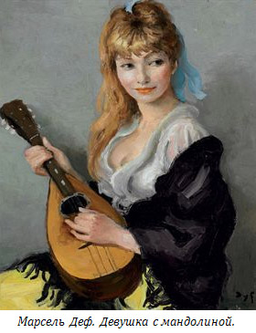

В огромном липовом саду,     
- Невинном и старинном -    
Я с мандолиною иду   
В наряде очень длинном.   
Вдыхая теплый запах нив   
И зреющей малины,   
Едва придерживая гриф   
Старинной мандолины...

Музыка является неотъемлемой частью нашей жизни. Она встречает нас при рождении и сопровождает по жизни. Музыка наполняет наши души и сердца любовью, красотой, чистотой. В ней мы можем найти сочувствие, понимание. Музыка вечна.

В школе, где я учусь, находится замечательный музей. По своему профилю наш музей является краеведческим. Он воссоздает страницы истории школы, рассказывает о жизни выпускников, учителей, о жизни и укладе наших предков, о земляках, прославлявших своё село, об участниках Великой Отечественной войны. Благодаря краеведению, ученик имеет возможность глубже уяснить положения: история – это история людей; корни человека – в истории и традициях своей семьи, своего народа, в прошлом родного края и страны.

В нашем школьном музее много интересных и удивительных экспонатов. Среди них находится старинный музыкальный инструмент, который называется мандолина. Мне захотелось узнать, что же это за инструмент, а самое главное, каким образом он оказался в нашем музее.

**Проблема** моего исследования заключается в том, что сохранилось мало информации о появлении мандолины в школьном музее и влиянии её на развитие культуры в России.

**Гипотезой** исследования является предположение о том, что, возможно этот инструмент значил очень много для своего хозяина.

**Целью** является изучение информации о данном музыкальном инструменте.

Для достижения поставленной цели необходимо решить несколько **задач:**

1. Узнать историю происхождения мандолины
2. Выяснить значение мандолины как музыкального инструмента в прошлой и современной жизни человека
3. Узнать информацию о появлении мандолины в нашем школьном музее
4. Выяснить, насколько мандолина известна среди учащихся моей школы

**Предметом** моего исследования является мандолина как музыкальный инструмент, её появление в нашем школьном музее, её значение и место в культурном наследии русского народа.

**Объект** исследования: учащиеся и учителя Кременевской школы.

**Методы исследования:**

Изучение литературы по данной теме

Беседа

Опрос

Анкетирование

**Теоретическая часть**

**1. История происхождения мандолины**

У всех народов мира есть свои национальные струнно-щипковые музыкальные инструменты. Самые древние из них — кифара, лира, арфа. Первые изображения арфы попадаются в рисунках и фресках Древнего Египта (около 2700 лет до н. э.). Ближайшие родственники арфы — цитраи лютня. [1]    
Мандолина возникла в Италии. В своем окончательном виде сложился в 17 веке. С 18 века, как один из наиболее распространенных итальянских народных инструментов.

Прародителем для мандолины стала итальянская сопрановая [лютня](https://ru.wikipedia.org/wiki/Лютня) образца конца 17, начала [18 веков](https://ru.wikipedia.org/wiki/XVIII_век). Сильно изогнутый вариант мандолины, который изготавливали только в [Неаполе](https://ru.wikipedia.org/wiki/Неаполь), стал образцом для мандолин уже в [19 веке](https://ru.wikipedia.org/wiki/XIX_век). История мандолины началась с [мандолы](https://ru.wikipedia.org/wiki/Мандола), разновидности лютни, которая появилась в [16 веке](https://ru.wikipedia.org/wiki/XIV_век).

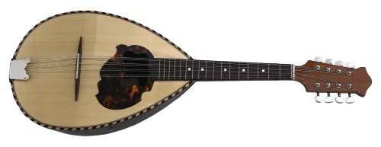

Когда инструмент получил своё распространение в Европе, ему было придумано множество разных названий, и его структурные характеристики менялись в зависимости от страны.

Первое упоминание современного варианта мандолины со стальными струнами («генуэзская мандолина») приходится на работы известных итальянских музыкантов, путешествовавших по всей Европе, обучавших игре на музыкальных инструментах и дававших концерты.

Более поздний вариант мандолины был сконструирован Антонио Виначия в [1772](https://ru.wikipedia.org/wiki/1772_год) году.

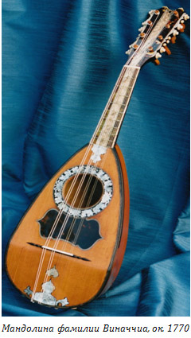

В Россию мандолина была завезена предположительно в первой половине 18 века. С того – же времени её часто относят к разновидности гитары. Вот как знаменитый русский писатель Владимир Иванович Даль описывает мандолину в своем «Толковом словаре русского языка»: «Мандолина – это разновидность гитары без перехвату, на которой играют косточкою или пёрышком.»[2]    
Искусством игры на мандолине овладевали многие музыканты-любители. Она звучала в аристократических салонах и в домах простых горожан. Постепенно образовывались общества мандолинистов и гитаристов-любителей в Петербурге и Москве. В конце 19 столетия постоянно издавалась нотная литература для мандолины, предназначенная для широких слоев населения.

После революции 1917 года в течение первых пятилеток была создана советская музыкальная промышленность. Тысячи мандолин выпускала Ленинградская фабрика струнных щипковых инструментов им. А.В. Луначарского.

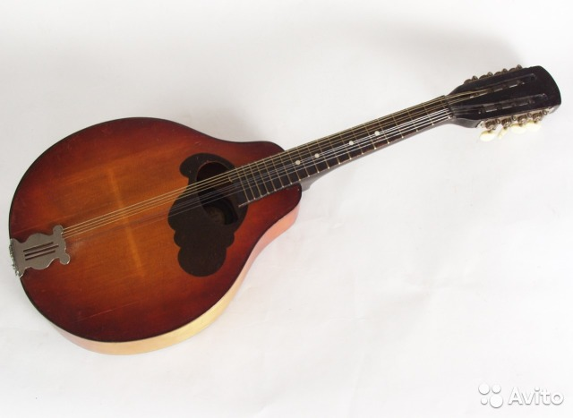

Большой популярностью мандолина и неаполитанские оркестры - как профессиональные, так и самодеятельные, - в России, а также на Украине и в Белоруссии пользовались примерно до начала 1960-х гг. [4]

Переложения классической музыки и произведений отечественных авторов 20 века составляли основу репертуара советских мандолинных коллективов. В дальнейшем неаполитанские ансамбли и оркестры были вытеснены ансамблями и оркестрами русских народных инструментов. [3]

**2. Роль и значение мандолины как музыкального инструмента в прошлой и современной жизни человека**

Мандолина была очень популярна в России в досоветское время и после. Теперь мандолина - это редкость, но исторически она имела большое уважение. Итальянские мастера старинной музыки Антонио Вивальди и Джованни Паэзиелло писали для нее виртуозные концерты. «…Четыре маленькие работы, чудесные как конфетки, для мандолины и фортепиано написал Л.Бетховен. Моцарт доверил мандолине исполнение в операх "Дон Жуан" и "Свадьба Фигаро"» - говорит А.Авитал (еврейский мандолинист). Во времена барокко игра на мандолине была широко распространена среди аристократии, особенно среди высокопоставленных дам, но в 19 веке, игра на мандолинах в ансамбле стала любимым занятием буржуазии. В таком оркестре играла сама королева Италии. А в фашистской Италии мандолина стала национальным символом. [5]

В XX веке мандолина получила достаточно широкое распространение и в американской традиционной музыке, преимущественно в стиле блюграсс; у мандолины – блюграсс плоские деки и на верхней деке имеются два выреза – эфы в форме интеграла. В Австралии, Португалии, Греции, Бразилии, Индии, Японии по сей день существуют целые ансамбли и оркестры (состав до 50 - человек) мандолин. В Греции мандолину принято считать женским инструментом; в Индийских кинофильмах часто используется музыка в исполнении мандолины. Люди, проживающие в этих странах, считают мандолину своим народным инструментом. [5]

Множество фильмов было озвучено темами мандолины. Одними из самых запоминающихся являются: соло в песнях папы Карло, черепахи Тортилы и Пьеро, в фильме «Приключения Буратино».

В России ряды музыкантов-мандолинистов на сегодняшний день немногочисленны. Но все, же можно говорить о начале возрождения в нашей стране этого старинного инструмента. Мандолину стали включать в профессиональные конкурсы исполнителей на струнных щипковых инструментах. С 2006 года искусству игры на мандолине можно обучаться в Российской академии музыки. Значительным событием стало появление «Школы игры на мандолине» В.П. Круглова – первой в России «Школы», написанной для сопрановой неаполитанской мандолины. В настоящее время в Санкт – Петербурге существует общество любителей игры на мандолине. Стоит отметить, что мандолина участвует в самых разных музыкальных направлениях. Бывают случаи, когда мандолину используют даже в тяжелой музыке.   
**3. История появления мандолины в школьном музее**

Проводя своё исследование, я решила выяснить, каким образом мандолина попала в наш школьный музей. Я решила побеседовать с Логашиной Ниной Константиновной и узнать эту информацию. Проведя с ней беседу, я выяснила, что мандолина попала к нам из Ленинграда. История её довольно печальная, потому что она принадлежала одному из детей, эвакуированных из блокадного Ленинграда Алексееву Володе. Он воспитывался в Гляденовском детском доме с 1942 по 1957 год. Мальчик играл на ней сам и учил этому искусству своих новых товарищей. Игра на мандолине помогала бороться с одиночеством, скрашивала их нелёгкую жизнь. Для Володи инструмент имел огромное значение, так как напоминал ему о тех беззаботных чудесных годах, когда ещё не было войны. Играя на нём, он вспоминал мать, свою семью и то счастливое детство, которое так безжалостно было у него отнято.

В дальнейшем при Кременевской школе был создан ансамбль народных инструментов под руководством Стефаненко Юрия Павловича. Ребята с удовольствием играли разные произведения.

Покидая детский дом, Владимир подарил свою мандолину его директору Викулову Константину Ивановичу, а его дочь, Логашина Нина Константиновна, передала её в музей. Теперь мы можем гордиться, что в нашем музее есть этот редкий музыкальный инструмент.

**Практическая часть**

**4.Опрос «Какие народные музыкальные инструменты вам известны?»**

Я любознательный человек и мне стало интересно, знают ли кто-нибудь из моей школы про этот мелодичный инструмент? Я решила провести опрос среди учащихся моей школы, какие музыкальные инструменты им известны.

Участвовали 30 человек.

Результаты опроса представлены в приложении 1.

В результате опроса я выяснила, что очень мало людей знает о мандолине. Почему?

**5. Анкетирование «Роль и значение мандолины как музыкального инструмента в жизни человека»**

Для сбора данных о роли и значении мандолины как музыкального инструмента в жизни человека, было проведено анкетирование.

В анкетировании принимало участие 25 человек разного возраста, из них 10 человек – взрослые (учителя), 15 человек учащиеся среднего звена МБОУ Кременевской ОШ.

Результаты анкетирования представлены в таблице в приложении 2.

Проанализировав полученные данные, я убедилась в том, что современные люди практически ничего не знают об истории мандолины, как музыкального инструмента, а дети не интересуются и не любят старинные музыкальные инструменты.

**Заключение**

Проведя исследование, я пришла к выводу о том, что познакомившись с мандолиной, изучив материалы, связанные с историей её возникновения, распространения в России, её влиянием на развитие музыкальной культуры России, это помогло мне расширить мой общий кругозор и повлиять на отношение к музыке моих сверстников и взрослых. Я узнала, каким образом мандолина оказалась в нашем школьном музее, и какое огромное значение она имела для своего хозяина и его товарищей.

И если сегодня хотя – бы один человек из ста посвятит себя делу сохранения, возрождения и развития данного инструмента, то надежда есть – мандолина будет жить вечно!

Я надеюсь, что моя работа смогла разъяснить людям большую роль мандолины в развитии музыки.

**Список литературы**

1. Вендрова Т.Е., Пигарева И.В. Воспитание музыкой. – Москва, 1991   
2. Даль В. И. Толковый словарь живого великорусского языка. –  Москва, 1880

3. Михеева Л. Музыкальный словарь в рассказах. – М., 1984. – С. 58.

4. Тельгарова Р.А. Уроки музыкальной культуры. – Москва, 1991

5. Шевчук Л. Исторические путешествия в мир искусства // Музыка в школе. – 1990, № 3. С. 57-59.

**Интернет-источники**

1. <http://www.balalaika-master.ru/paper/28/>
2. <https://ru.wikipedia.org/wiki/Мандолина>
3. http://eomi.ru/plucked/mandolin/

**Приложение 1**

**Опрос: Какие музыкальные инструменты из перечисленных в таблице вам знакомы?**

|  |  |  |
| --- | --- | --- |
| **Музыкальный инструмент** | **Знаю** | **Не знаю** |
| Балалайка | 30 чел. (100 %) | 0 чел. (0 %) |
| Арфа | 6 чел. (20%) | 24 чел. 80 % |
| Банджо | 5 чел. 17 % | 25 чел. (83%) |
| Мандолина | 3 чел. (10%) | 27 чел. (90%) |
| Домра | 10 чел. (33 %) | 20 чел. (67%) |

Балалайка известна 30 опрашиваемым, что составляет 100 % , с арфой знакомы 6 человек – это 20 % от всех участвующих, банджо знают 5 человек - это 17 %, про мандолину слышали всего 3 человека, что составляет 10%, про домру знают 10 человек– это 33%.

**Приложение 2**

|  |  |  |  |  |  |  |
| --- | --- | --- | --- | --- | --- | --- |
| Вопрос | Взрослые | | | Ученики | | |
| Да | Нет | Не знаю | Да | Нет | Не знаю |
| 1. Любите ли Вы музыку? | 10  100 % | 0  0 % | 0  0% | 12  80% | 3  20% | 0  0% |
| 2. Знаете ли Вы, когда появилась мандолина в России? | 1  10% | 9  90% | 0  0% | 0  0% | 15  100 % | 0  0% |
| 3. Знаете ли Вы, откуда появилась мандолина в России? | 1  10% | 9  90% | 0  0% | 0  0% | 15  100 % | 0  0% |